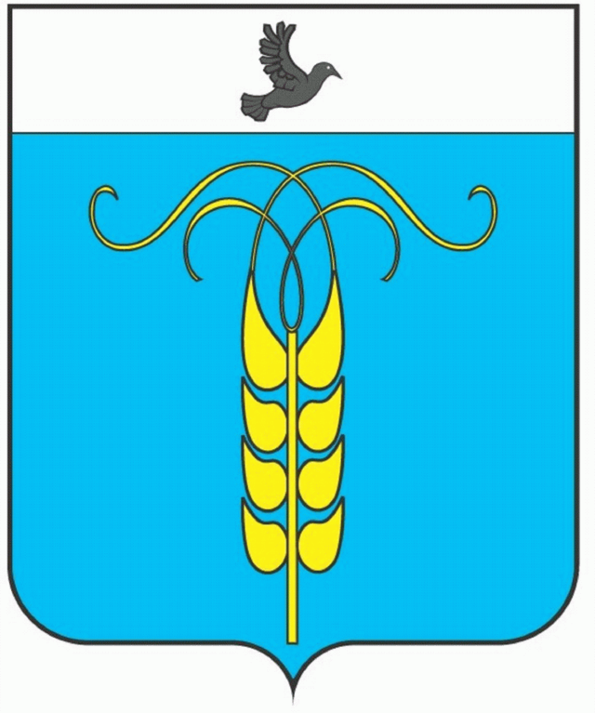

РЕШЕНИЕ
СОВЕТА ГРАЧЕВСКОГО МУНИЦИПАЛЬНОГО РАЙОНА
СТАВРОПОЛЬСКОГО КРАЯ

19 ноября 2019 года с. Грачевка №55

О включении имущества в муниципальную казну Грачёвского муниципального района Ставропольского края

В соответствии с абзацем вторым пункта 3 статьи 215 Гражданского кодекса Российской Федерации, абзацем двадцать первым части 11 статьи 154 Федерального закона от 22.08.2004 № 122-ФЗ «О внесении изменений в законодательные акты Российской Федерации и признании утратившими силу некоторых законодательных актов Российской Федерации в связи с принятием федеральных законов "О внесении изменений и дополнений в Федеральный закон «Об общих принципах организации законодательных (представительных) и исполнительных органов государственной власти субъектов Российской Федерации» и «Об общих принципах организации местного самоуправления в Российской Федерации»"», абзацем вторым пункта 3.2 и пунктом 3.3 Положения о муниципальной казне Грачевского муниципального района Ставропольского края, утверждённого решением Совета Грачевского муниципального района Ставропольского края от 19.04.2016 № 208-III, распоряжением министерства имущественных отношений Ставропольского края от 23.10.2019 № 814 «О безвозмездной передаче имущества, приобретённого за счёт бюджетных ассигнований бюджета Ставропольского края, из государственной собственности Ставропольского края в муниципальную собственность муниципальных образований Ставропольского края» и на основании акта приёма-передачи от 28.10.2019 № 86 Совет Грачевского муниципального района Ставропольского края

РЕШИЛ:

1. Включить в муниципальную казну Грачёвского муниципального района Ставропольского края имущество согласно прилагаемому перечню.

2. Настоящее решение вступает в силу со дня его подписания и распространяется на правоотношения, возникшие с 28 октября 2019 года.

Председатель Совета  Грачевского муниципального  района Ставропольского края |  | Ф. В. Колотий

Глава Грачевского
муниципального района
Ставропольского края Р.А. Коврыга

Приложение
к решению Совета Грачевского муниципального района Ставропольского края
от "19" ноября 2019 года № 55

ПЕРЕЧЕНЬ
имущества, включаемого в муниципальную казну Грачёвского муниципального района Ставропольского края

Наименование имущества | Количество экземпляров,  шт. | Цена за 1 экземпляр,  руб. | Стоимость всего,  руб.
Беликов Герман Алексеевич «Дети войны Ставрополья» | 11 | 128,00 | 1408,00
Бойко Сергей Павлович «Синяя свечка. География сказки» | 11 | 250,00 | 2750,00
Мишукова Татьяна Алексеевна «Ставропольский хронограф на 2017 год» | 11 | 510,00 | 5610,00
Мосинцев Александр Федорович «Я к свету шел» | 11 | 130,00 | 1430,00
Рыбалко Сергей Николаевич «Мое родное Ставрополье» | 11 | 128,00 | 1408,00
Толстокорова Елена Васильевна «И туда гора, и сюда гора…» | 11 | 140,00 | 1540,00
Филиппенко Александр Иванович «Честью офицерской натянута струна» | 11 | 193,28 | 2126,08
Шевелев Сергей Арнольдович «Герои Советского Союза – боевая слава земли Ставропольской: краткий биографический справочник» | 11 | 235,00 | 2585,00
Альманах «Литературное Ставрополье» № 1/2018 | 25 | 79,22 | 1980,50
Альманах «Литературное Ставрополье» № 2/2018 | 25 | 79,22 | 1980,50
Доклад о состоянии окружающей среды и природопользовании в Ставропольском крае в 2017 году | 8 | 288,44 | 2307,52
Итого | 146 | Х | 25125,60

